Construction Blueprint - WP4
Observatoire transnational des besoins en compétences
dans le secteur du BTP

Module de travail n° | 4
Titre | Observatoire des compétences recherchées dans l’industrie de la construction
Module de travail/Type d’activité | Préparation  Gestion/encadrement  Mise en œuvre  (Résumé des travaux prévus y compris les productions, les essais, etc.)  Garantie de la qualité et évaluation  Dissémination et exploitation des résultats
Descriptif | Selon la COM(2016) 381. « Un nouveau programme de compétences pour l’Europe », 40 % des employeurs européens ont du mal à trouver des employés possédant les compétences nécessaires pour se développer et innover . Par ailleurs, la COM (2012) 433 : « Stratégie pour la compétitivité durable du secteur de la construction et de ses entreprises » a souligné que pour améliorer le capital humain, il est essentiel de bien anticiper les compétences dont l’industrie de la construction aura besoin. Des institutions bien connues telles que l’OCDE et le CEDEFOP partagent cet avis.  Afin de répondre à cette demande et à d’autres soulevées par cette stratégie, l’UE a lancé l’Observatoire européen du secteur de la construction (ECSO), un outil qui donnent des informations sur les financements, l’efficacité des ressources, le cadre réglementaire, la concurrence internationale, mais aussi sur les compétences et les qualifications. Bien que les informations fournies sur ces deux dernières parties soient d’une grande valeur parce qu’elles mettent en évidence les tendances en matière de besoins de compétences en Europe, elles ne sont pas suffisantes pour les prestataires d’EFP et les professionnels de chaque pays, qui ont besoin de savoir quelles sont les compétences manquantes aux niveaux local et régional, savoir qui leur permettrait de planifier et d’offrir la bonne formation aux employés de la construction dans différents domaines.  Par conséquent, ce module de travail se propose de créer un outil complémentaire à l’ECSO et qui, reposant sur une méthodologie Big Data, sera en mesure d’anticiper les besoins en compétences aux niveaux national/régional.  Dans l’ensemble, les principaux objectifs de cette phase serait de :  - Développer une méthodologie commune pour anticiper les besoins futurs en se basant sur l’analyse de plusieurs sources : appels d’offres de la construction, offres d’emploi (données nationales, EURES, etc.), besoins en formations des entreprises, EUROSTAT, etc.  - Mise en œuvre d’un outil Big Data (Observatoire de la Construction) pour recenser et analyser les informations.  - Déploiement d’une plateforme d’informations en ligne avec géolocalisation de l’utilisateur qui lui permettra de renseigner ses besoins en compétences et toutes autres données utiles au niveau régional  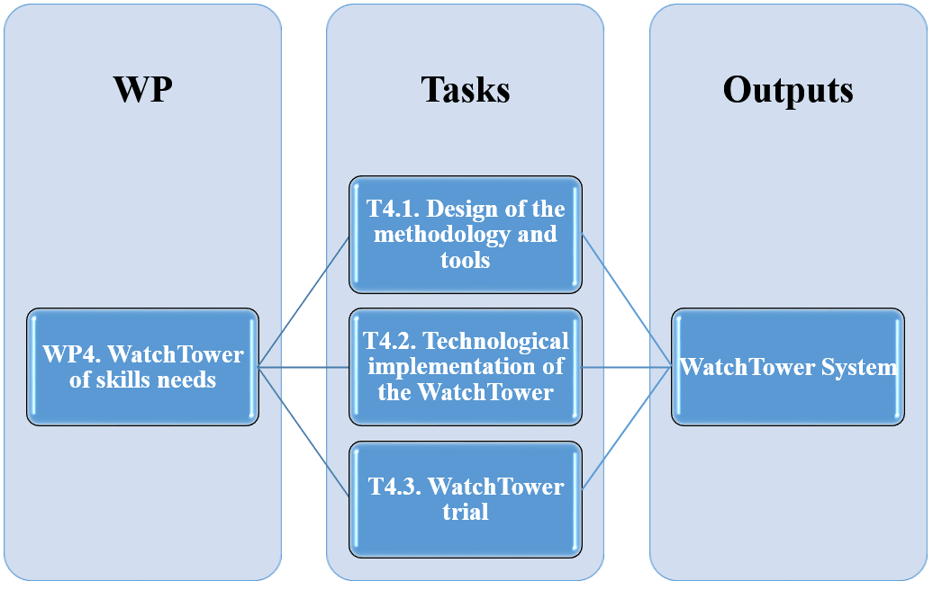  Module 4. Observatoire des compétences recherchées dans l’industrie de la construction
Tâches | M4.1. Élaboration de la méthodologie et des outils  Les partenaires élaboreront la méthodologie utilisée pour la construction de l’observatoire et son mode de fonctionnement. Elle comprendra notamment :  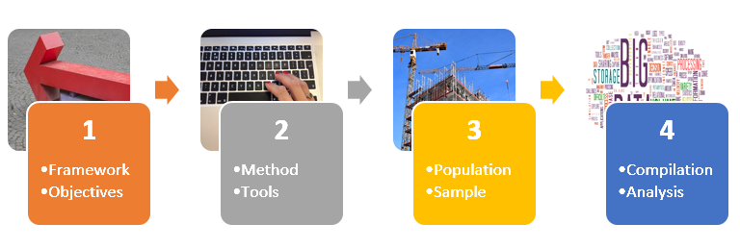  Observatoire - Méthodologie  - Le cadre conceptuel : définition du contexte de la recherche et des éléments importants tels que étapes, groupes cibles, résultats attendus, etc. En outre, les expériences déjà réalisées dans les pays partenaires seront prises en compte pour capitaliser le système et créer un cadre commun, adaptable à chaque pays.  - Les objectifs : définition des objectifs de recherche et des résultats attendus.  - La méthode de recherche : cette méthode comprendra deux volets :  - Analyse documentaire : données concernant les permis de construire, les offres d’emploi, ECSO, EURES, etc. Les partenaires devront identifier l’ensemble des sources dans chacun des payes du partenariat qui peuvent fournir ces données et comment les collecter.  - Analyse expérimentale : une enquête sur les besoins en compétences sera menée auprès des entreprises de la construction pour mieux détecter les manques actuels en matière de compétences dans l’industrie de ce secteur et le pourcentage de travailleurs concernés selon les entreprises.  - Population et échantillonnage : le groupe cible visé sont les entreprises de la construction, avec un échantillonnage représentatif pour chaque pays. Cet échantillonnage sera sélectionné sur la base d’un panel précis : les représentants sectoriels décideront des entreprises qui en feront partie pour être interrogées. Après la première consultation, 25% de ce panel seront remplacés par de nouvelles entreprises et ainsi de suite sur les tours successifs afin d’actualiser progressivement les données recueillies destinées au groupe cible.  - Outil de recherche : les éléments de l’enquête seront définis en fonction des résultats obtenus dans le module 2. En outre, cet outil sera créé et disponible en ligne. Il fonctionnera en mode interrogatif tel que Surveymonkey, qui permet également de gérer l’échantillonnage de ce type de panel.  - Compilation et analyse des données : les données seront collectées et analysées selon la technologie Big Data.  Afin de valider la méthodologie et de peaufiner l’enquête, en particulier en ce qui concerne des thèmes clés tels que l’efficacité énergétique, la numérisation et l’économie circulaire, un groupe de discussion par pays sera mis en place avec des représentants sectoriels, des experts de la formation professionnelle (initiale et continue), des organismes publics, etc.  T4.2. Construction et déploiement de l’Observatoire  Dans ce module, l’Observatoire sera développé en utilisant la méthode Big Data afin de collecter et de combiner les données (régionales, nationales, transnationales) en provenance de différentes sources. En conséquence, trois phases se succèderont :  - Phase de préparation :  - Arrêté des choix graphiques  - Incorporation des résultats de l’enquête  - Définition des critères statistiques et des filtres  - Phase de mise en œuvre :  - Intégration des autres données collectées et définition des critères de combinaisons possibles (Big Data)  - Listing des résultats attendus  - Phase de déploiement :  - Déploiement du produit sur la nouvelle plateforme  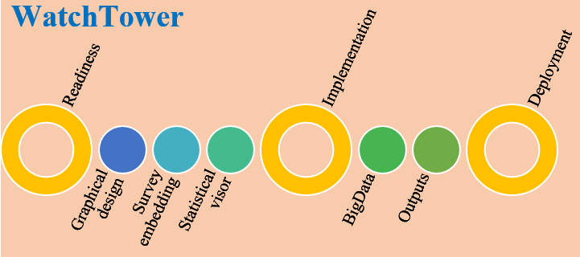  Construction et déploiement de l’Observatoire  T4.3. Alimentation et fonctionnement de l’Observatoire  Lorsque le système sera prêt, il sera alimenté par des données émanant de différentes sources, de même que par les résultats de l’enquête menée auprès du panel des entreprises de la construction, devenant ainsi totalement opérationnel pour les parties prenantes. L’enquête sera conçue, diffusée et analysée par des prestataires de clairement identifiés.  Cette démarche sera renouvelée tous les ans pour une mise à jour régulière des données.  Le résultat attendu est un outil permettant aux utilisateurs de connaître les besoins en compétences au niveau régional/national, par la combinaison d’informations provenant de sources primaires (enquête) et secondaires. Ces données aideront les partenaires à prendre des décisions concernant leur offre de formations.  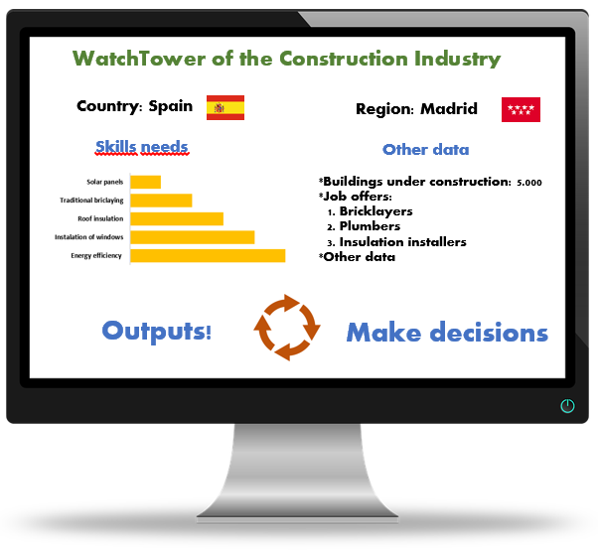  WatchTower tool  Cette phase du projet débouchera sur :  - Un fonctionnement de l’Observatoire basé sur la technologie Big Data (collecte massive de données)  - L’approbation du rapport après la phase de pilotage
Date estimée de démarrage | 01/07/2020
Date estimée de fin | 30/06/2021
Coordinateurs | P10. CCCA-BTP / P3. IFAPME
Organisations partenaires | P1. FLC  P2. CNC  P4. Confédération Construction  P5. LIT  P6. FIEC  P7. EFBWW  P8. EBC  P9. SATAEDU  P11. FFB  P12. PEDMEDE  P13. AKMI | P14. BZB  P16. BFW-NRW  P17. FORMEDIL  P18. ANCE  P19. VSRC  P20. LSA  P21. CENFIC  P22. BUDOWLANI  P23. SCKR  P24. CCIS

http://www.oecd.org/education/oecd-skills-outlook-2017-9789264273351-en.htm http://www.cedefop.europa.eu/en/publications-and-resources/publications/3075

